Beszámoló a külföldi szakmai gyakorlatról
Erasmus+
Róma
2019.07.02.-2018.08.02.

Életem első szakmai gyakorlatát az Erasmus+ program keretein belül Olaszországban, Rómában töltöttem. Július hónap második napján délelőtt indult a repülőgépünk a Budapest Liszt Ferenc Nemzetközi Repülőtérről. Ugyan kis késéssel, de röpke másfél óra alatt megérkeztünk Rómába. A repülőtértől még várt ránk egy körülbelül 1 órás buszos utazás, majd metrózás. Megérkezve az Amalia Hotelbe, elfoglaltuk szobáinkat. Kicsit megpihent mindenki, majd este megnéztük a Szent Péter teret és közösen megvacsoráztunk. Nem hiába mondják, hogy Róma drága város, az ételek drágák voltak, illetve a közeli kis boltok termékei is többe kerültek, mint máshol. Ételeik általában finomak, néha személy szerint túl fűszeresnek/sósnak találtam őket, de azért nem panaszkodom. A munkahelyünk egy négycsillagos szálloda, az Ergife Palace Hotel volt, ahol felszolgálóként dolgoztam. Érkezésünk másnapján már munkába is álltunk, átvettük a munkaruhákat, megismerkedtünk az ott dolgozókkal, illetve ismertették velünk a feladatainkat. A csapatból négyen dolgoztunk felszolgálóként, minden reggel együtt mentünk 7 órára dolgozni, majd délután szintén együtt mentünk haza. A döcögős kezdet ellenére hamar belerázódtunk a munkába, ami érthető volt, mivel még sosem dolgoztunk a kis csapatunkból. Nagyon jóba lettünk az ott dolgozókkal, hasznos volt az angol tudásom, mivel angolul kommunikáltunk. Mindenki nagyon türelmes és segítőkész volt velünk, annak ellenére hogy voltak, akik sajnos egy szót sem tudtak angolul, de valahogy mindig megértették magukat. Mindenki nagyon barátságos és vicces volt, rengeteget nevettünk együtt. Az olasz nyelvet is próbáltuk elsajátítani kicsit aminek nagyon örültek a főnökök és a dolgozók is. Hetente 5 napot dolgoztunk és 2 nap szabadnapunk volt.

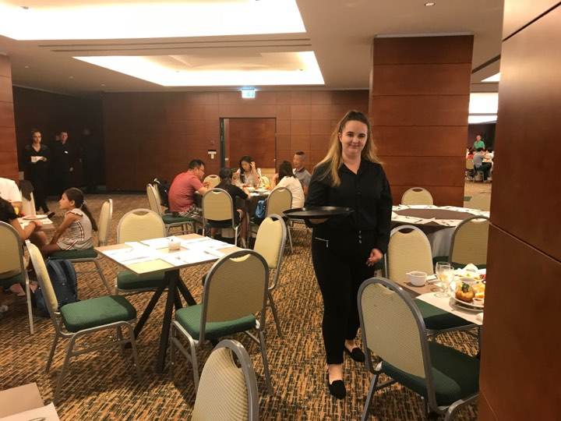

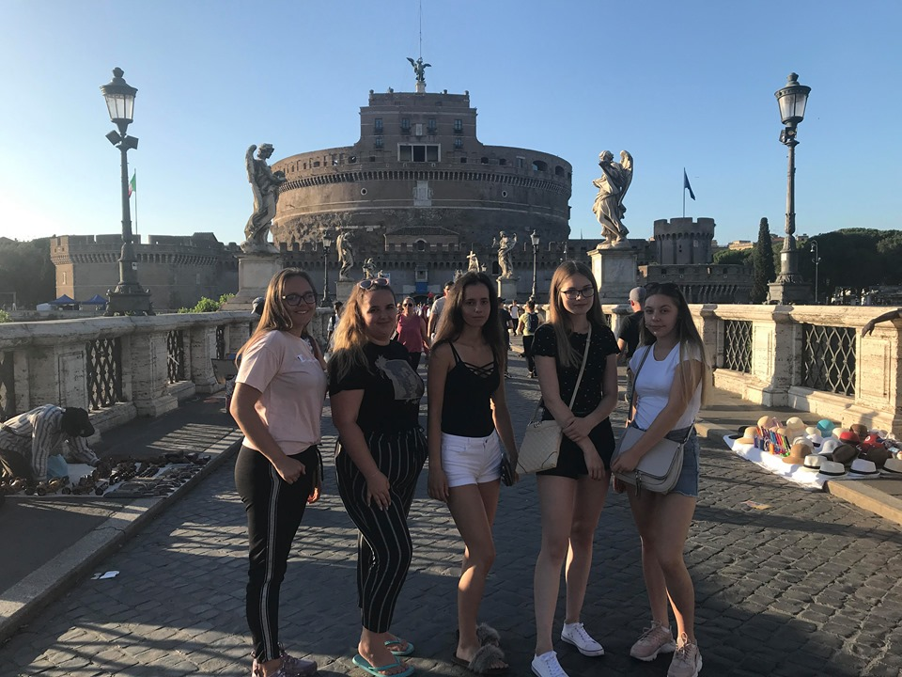

A szabadnapokon kulturális programokon vettük részt vagy kirándultunk. Elmentünk a Szent Péter Bazilikába, az Angyalvárba, a Vatikáni Múzeumba, Colosseumba, Pantheonba, a Spanyol lépcsőhöz, Trevi kúthoz, a Villa Borghese-be, Tivoliba, de ami talán a legjobb élmény volt mindenki számára az a tengerpart volt Anzióban.
Az utolsó nap eljövetelével már reggel tudtuk, hogy könnyes lesz a búcsú, sok mindenkit megszerettünk a munkahelyen, nagyon sok dolgot tanultunk meg és rengeteget segítettek nekünk a kollégák. A legfőbb ”tanítónk”-tól volt a legnehezebb elbúcsúzni, megajándékoztuk őt és mindegyikünknek mondott egy kis beszédet, hogy miért fogunk neki hiányozni. Néha még most is beszélünk vele, illetve még néhány ott dolgozóval.
A munka végeztével az öltözőben sírtuk ki magunkat a búcsú miatt. Nagyon emlékezetes volt ez az egy hónap és sosem fogjuk elfelejteni.
Köszönjük az iskolánknak a lehetőséget! Seres Vanessza
10/3 osztályos tanuló

